Nama : Sherina Nur Anggraeni

NIM : A11.2022.14374

Kelompok : A11.4109

Fakultas : Ilmu Komputer

Prodi : Teknik Informatika

Buatlah inputan 5 bilangan dan cari mana yang terbesar dan urutkan dari terbesar ke terkecil atau sebaliknya!

1. Coding

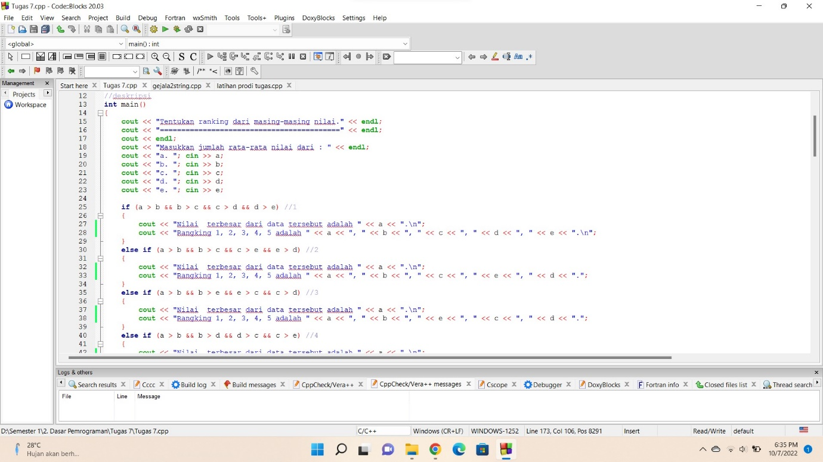

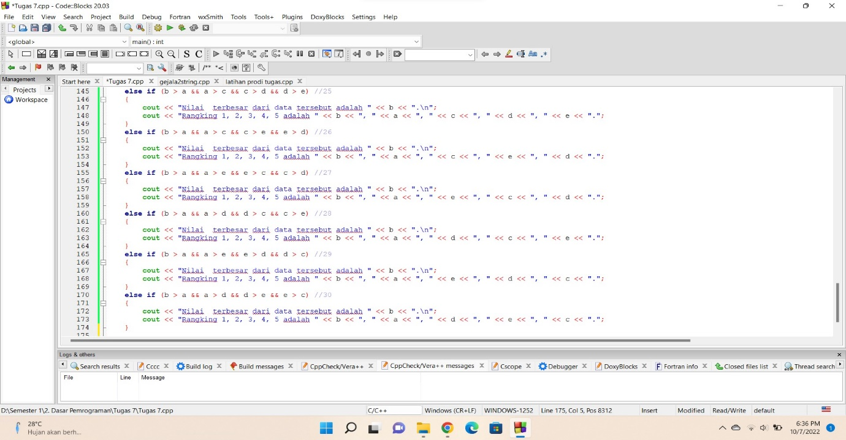

1. Run Coding

